**“AÑO DE LA UNIVERSALIZACIÓN DE LA SALUD”**



**FACULTAD DE INGENIERÍA**

**E.A.P. INGENIERÍA DE SISTEMAS E INFORMÁTICA**

**SISTEMA DE VENTAS Y REPORTE PARA LA EMPRESA BOTICARIO**

**“LUFARMA”**

**ASIGNATURA:**

PROCESOS DE SOFTWARE

**DOCENTE:**

MAG. GUEVARA JIMENEZ, JORGE ALFREDO

**INTEGRANTES:**

* Román Apaza Hugo Jymi
* Ayala Soto Ricardo Leonel

**HUANCAYO – JUNÍN - PERÚ**

**2020**

**INDICE**

Tabla de contenido

EMPRESA BOTICA 3

MAPA DE PROCESOS 5

FLUJOGRAMAS 6

REQUERIMIENTOS FUNCIONALES 8

REQUERIMIENTOS NO FUNCIONALES 9

MODELO INCREMENTAL 9

MODELO DE PLAN DE UNIDADES DE PROGRAMACION 10

PROCEDIMIENTOS ALMACENADOS 12

DISEÑO DE PROTOTIPOS 13

CUADRO DE IMPLEMENTACION DE PRUEBAS POR INCREMENTO 18

GITHUB 20

# EMPRESA BOTICA

La empresa “LUFARMA” tiene como finalidad brindar la venta de medicamentos, es una empresa que no cuentan con un sistema de ventas y reporte, por lo cual el objetivo del equipo de trabajo es diseñar y crear un software y adaptarlo a las necesidades de la empresa con la meta de reducir la brecha digital que existe.

El presente proyecto parte de la necesidad de conocer el ciclo de gestión del conocimiento operativo, dando especial énfasis en la etapa de codificación, así como en sus componentes y dimensiones aplicados en la organización estudio de caso. El desarrollo de la investigación se realiza mediante el estudio de caso integrado de una empresa pequeña que está ubicado en Huancayo, enfocados en la venta de medicamento “LuFarma”. Esta investigación se sustenta en la premisa de la importancia del conocimiento como generador de ventaja competitiva en una organización.

Para cumplir con los objetivos, se desarrolló una investigación de alcance descriptivo en base a un diseño de estudio de caso integrado para un análisis detallado de los factores de la gestión del conocimiento. Para tal fin los agentes a investigar fueron la totalidad de operarios de los talleres de confección de la empresa y el dueño, quien se encarga del aspecto estratégico y de innovación. En consecuencia, se utilizó herramientas de recolección de datos específicamente con las observaciones de participación pasiva. Además, se examinó los manuales, bases de datos, flujogramas y demás fuentes tangibles de conocimiento aplicado al proceso de confección.

Con esa investigación se busca, a través de la metodología planteada, platear un análisis sobre la organización estudio de caso, que a priori presenta limitaciones para gestionar y codificar eficientemente su conocimiento. En base a los hallazgos, y en coherencia con el marco teórico sobre el tema, se plantean recomendaciones de mejoras particulares para la organización LuFarma. De la misma manera traza las primeras pautas particulares sobre la investigación empíricas en gestión del conocimiento en empresas medianas el sector de productos farmacéuticos.

Es así que, en este proyecto nos proponemos en hacer la reorganización de los procesos en LuFarma. La propuesta es crear y diseñar un software de sistema de ventas y reportes para la organización, los cuales tendrán dos permisos una de administrador y la otra de usuario, de manera correcta y así mejorar la productividad en la empresa.

Palabras clave: Sistema de ventas, Productividad, Software libre

MISION

Contribuir al bienestar de lso ciudadanos, ofreciendo el mejor servicio con mas alta calidad para el cuidado de la salud de nuestros clientes.siendop una organización altamente comprometida con la sociedad.

MISION

Ser una empresa líder y distinguida en el servicio farmacéutico de todo Huancayo. Reconocida por brindar atención de calidad y hospitalaria además de operar con profesionalismo y atender las prioridades de nuestros clientes.

# MAPA DE PROCESOS

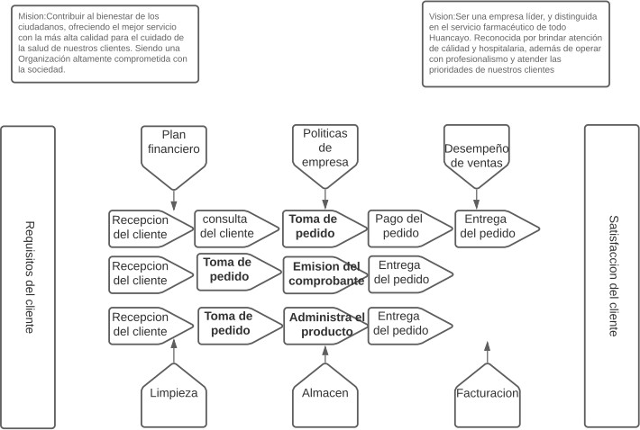

# FLUJOGRAMAS

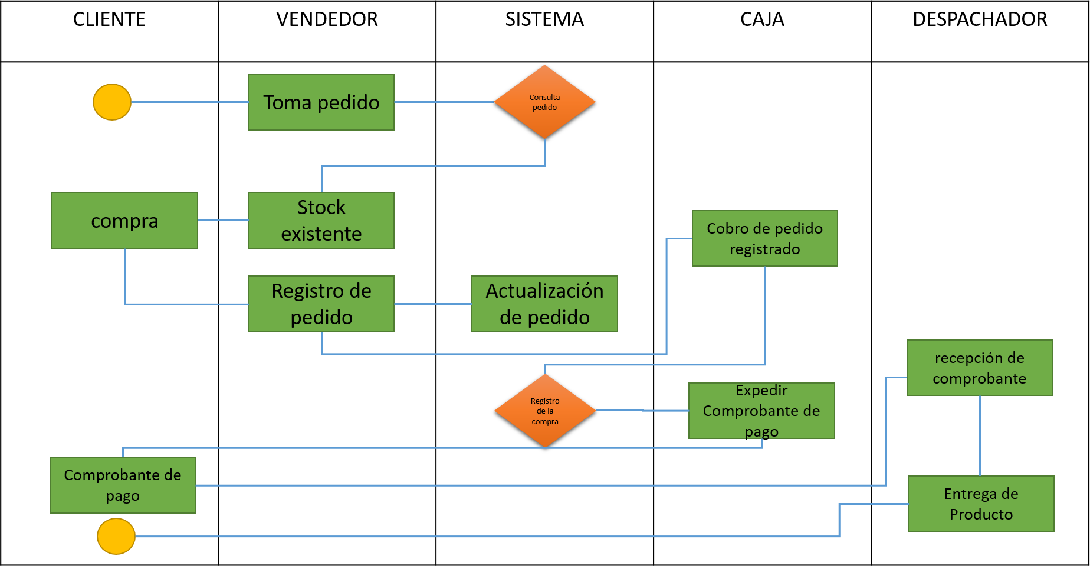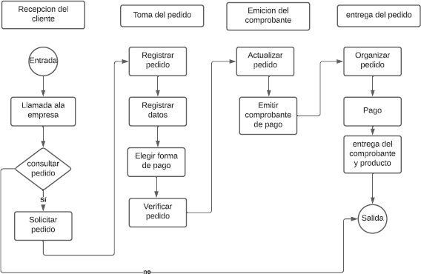

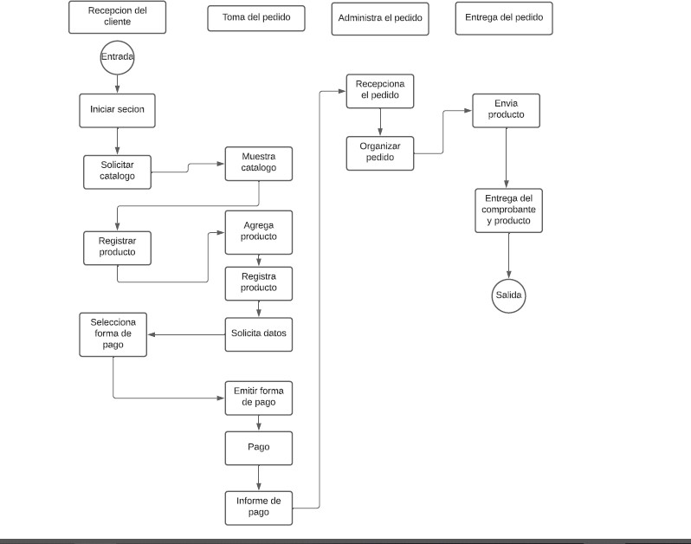

# REQUERIMIENTOS FUNCIONALES

|  |  |  |
| --- | --- | --- |
| ID | REQUISITO | CASO DE USO |
| 1 | PERMITIR EL REGISTRO DE PEDIDO | REGISTRAR PEDIDO |
| 2 | PERMITE CONSULTAR PEDIDO | CONSULTAR PEDIDO |
| 3 | PERMITE INGRESAR PEDIDO | INGRESAR PEDIDO |
| 4 | PERMITE MODIFICAR LOS DATOS DEL PEDIDO POR EL VENDEDOR | MODIFICAR DATOS DEL PEDIDO |
| 5 | PERMITE GENERAR ORDEN DE PEDIDO | GENERAR ORDEN |
| 6 | PERMITE VERIFICAR SI HAY EL PRODUCTO EN STOCK | VERIFICA STOCK |
| 7 | PERMITE ACTUALIZAR EL STOCK | ACTUALIZA STOCK |
| 8 | PERMITE INFORMAR STOCK EN SU ALMACEN | INFORMA STOCK |
| 9 | PERMITE REGISTRO DE INGRESOS ECONOMICOS DE LAS VENTAS | COBRO PEDIDO |
| 10 | PERMITE GENERAR COMPROBANTE DE PAGO | GENERAR COMPROBANTE |
| 11 | PERMITE IMPRIMIR COMPRONATE DE PAGO | IMPRIME COMPROBANTE |
| 12 | MOSTRAR INGRESO OBTENIDO HASTA LA FECHA | INFORME DE VENTAS |
| 13 | PERMITE REGISTRAR EL EMPLEADO | REGISTRO EMPLEADO |
| 14 | PERMITE MODIFICAR DATOS DEL EMPLEADO | MOFICAR DATOS |
| 15 | PERMITE MOSTRAR INFORMACION DEL EMPLEADO | INFROMACION DEL EMPELADO |
| 1617 | Permite registrar al usuario | REGISTRA USUARIO |
| 18 | Permite Modificar al usuario | MODIFICA USUARIO |
| 19 | Permite Seleccionar al usuario | SELECCIONA USUARIO |
| 20 | Permite Inhabilitar al usuario | INHABILITA USUARIO |
| 21 | Permite Visualizar el menú de inventario | MOSTRAR MENU |
| 22 | Permite Registrar el Producto | REGISTRAR PRODUCTO |
| 23 | Permite Modificar el Producto | MODIFICA PRODUCTO |
| 24 | Permite Seleccionar los Producto | SELECCIONA PRODUCTO |
| 25 | Permite Inhabilitar los Producto | INHABILITA PRODUCTO |
| 26 | Permite Registrar los Proveedor | REGISTRA PROVEEDOR |
| 27 | Permite Modificar a los Proveedores | MODIFICA PROVEEDOR |
| 28 | Permite Seleccionar a los Proveedores | SELECCIONA PROVEEDOR |
| 29 | Permite Inhabilitar a al Proveedor | INHABILITA PROVEEDOR |
| 30 | Permite Registrar la compra | REGISTRA COMPRA |
| 31 | Modificar la compra | MODIFICA COMPRA |
| 32 | Permite Seleccionar la compra | SELECCIONA COMPRA |
| 33 | Permite Inhabilitar la compra | INHABILITA COMPRA |
| 34 | Permite Visualizar el inventario por dia | MOSTRAR INVENTARIO POR DIA |
| 35 | Permite Visualizar el inventario por mes | MOSTRAR INVENTARIO POR MES |
| 36 | Permite Visualizar el inventario por año | MOSTRAR INVENTARIO POR AÑO |
| 37 | Permite Registrar la salida producto | REGISTRA SALIDA DEL PRODUCTO |
| 38 | Permite Modificar la salida producto | MODIFICA SALIDA DEL PRODUCTO |
| 39 | Permite Seleccionar la salida producto | SELECCIONA SALIDA DEL PRODUCTO |
| 40 | Permite Inhabilitar la salida producto | INHABILITA SALIDA DEL PRODUCTO |

# REQUERIMIENTOS NO FUNCIONALES

|  |
| --- |
| REQUERIMIENTOS NO FUNCIONALES |
| -El software debe estar disponible para su descarga en GitHub |
| -El software debe ser compatible con el sistema operativo Windows |
| -El software necesita mínimo de 200mb de almacenamiento disponible para poder ser instalada |
| -El software debe ser fácil de utilizar |
| -Las interfaces del software deben ser de fácil uso -el software debe de proporcionar tiempo de respuesta rápidos |
| -El software debe tiene como desarrollo java |
| -El software de tener como base de datos utilizando Netbeans my sql |

# MODELO INCREMENTAL

Incremento 1: Inventario

Meta: Control de inventarios

Valor: Mantener organizado los productos

Incremento 2: Venta-comprar en tienda

Meta: Ventas sistematizadas

Valor: Agilizar las ventas y tener un registro digitalizado

Incremento 3: Ventas a pedido-reparto

Meta: Ventas vía llamadas

Valor: mantener comunicación con cliente y empresa

MODELO DE PLAN DE UNIDADES DE PROGRAMACION

|  |  |  |  |  |  |  |
| --- | --- | --- | --- | --- | --- | --- |
| Requerimiento | Incremento | Tipo de  clase | Nombre de clase | Responsa  ble | Fecha  de inicio | Fecha  de fin |
| Registra al usuario | 1 | Modelo | M_registrar_usuario | RAH | 13/09/20 | 14/10/20 |
| Vista | V_registrar_usuario | ASR | 13/09/20 | 14/10/20 |
| Controlad  or | C_registrar_usuario | ASR | 13/09/20 | 14/10/20 |
| Modificar al usuario | 1 | Modelo | M_modifica_usuario | RAH | 13/09/20 | 14/10/20 |
| Vista | V_modifica_usuario | RAH | 13/09/20 | 14/10/20 |
| Controlad  or | C_modifica_usuario | ASR | 13/09/20 | 14/10/20 |
| Seleccionar al usuario | 1 | Modelo | M_selecciona_usuario | RAH | 13/09/20 | 14/10/20 |
| Vista | V_selecciona_usuario | ASR | 13/09/20 | 14/10/20 |
| Controlad  or | C_selecciona_usuario | RAH | 13/09/20 | 14/10/20 |
| Inhabilitar al usuario | 1 | Modelo | M_Inhabilita_usuario | ASR | 13/09/20 | 14/10/20 |
| Vista | V_Inhabilita_usuario | ASR | 13/09/20 | 14/10/20 |
| Controlad  or | C_Inhabilita_usuario | RAH | 13/09/20 | 14/10/20 |
| Visualizar el menú de inventario | 1 | Modelo | M_visualiza_menu_inven  tario | RAH | 13/09/20 | 14/10/20 |
| Vista | V_visualiza_menu_invent  ario | ASR | 13/09/20 | 14/10/20 |
| Controlad  or | C_visualiza_menu_invent  ario | ASR | 13/09/20 | 14/10/20 |
| Registrar el Producto | 1 | Modelo | M_registra_producto | RAH | 13/09/20 | 14/10/20 |
| Vista | V_registra_producto | ASR | 13/09/20 | 14/10/20 |
| Controlad  or | C_registra_producto | RAH | 13/09/20 | 14/10/20 |
| Modificar el Producto | 1 | Modelo | M_modifica_producto | ASR | 13/09/20 | 14/10/20 |
| Vista | V_modifica_producto | RAH | 13/09/20 | 14/10/20 |
| Controlad  or | C_modifica_producto | ASR | 13/09/20 | 14/10/20 |
| Seleccionar los Producto | 1 | Modelo | M_selecciona_producto | RAH | 13/09/20 | 14/10/20 |
| Vista | V_selecciona_producto | ASR | 13/09/20 | 14/10/20 |
| Controlad or | C_selecciona_producto | RAH | 13/09/20 | 14/10/20 |
| Inhabilitar los Producto | 1 | Modelo | M_inhabilita_producto | ASR | 13/09/20 | 14/10/20 |
| Vista | V_inhabilita_producto | RAH | 13/09/20 | 14/10/20 |
| Controlad  or | C_inhabilita_producto | ASR | 13/09/20 | 14/10/20 |
| Registrar los Proveedor | 1 | Modelo | M_registra_proveedor | RAH | 13/09/20 | 14/10/20 |
| Vista | V_registra_proveedor | ASR | 13/09/20 | 14/10/20 |
| Controlad  or | C_registra_proveedor | RAH | 13/09/20 | 14/10/20 |
| Modificar a los Proveedores | 1 | Modelo | M_modifica_proveedor | ASR | 13/09/20 | 14/10/20 |
| Vista | V_modifica_proveedor | RAH | 13/09/20 | 14/10/20 |
| Controlad  or | C_modifica_proveedor | ASR | 13/09/20 | 14/10/20 |
| Seleccionar a los Proveedores | 1 | Modelo | M_selecciona_proveedor | RAH | 13/09/20 | 14/10/20 |
| Vista | V_selecciona_proveedor | ASR | 13/09/20 | 14/10/20 |
| Controlad  or | C_selecciona_proveedor | RAH | 13/09/20 | 14/10/20 |
| Inhabilitar a al Proveedor | 1 | Modelo | M_inhabilita_proveedor | ASR | 13/09/20 | 14/10/20 |
| Vista | V_inhabilita_proveedor | RAH | 13/09/20 | 14/10/20 |
| Controlad or | C_inhabilita_proveedor | ASR | 13/09/20 | 14/09/20 |
|  |  | Modelo | M_registra_compra | RAH | 13/09/20 | 14/09/20 |

|  |  |  |  |  |  |  |
| --- | --- | --- | --- | --- | --- | --- |
| Registrar la compra | 1 | Vista | V_registra_compra | ASR | 13/09/20 | 14/10/20 |
| Controlad  or | C_registra_compra | RAH | 13/09/20 | 14/10/20 |
| Modificar la compra | 1 | Modelo | M_modifica_compra | ASR | 13/09/20 | 14/10/20 |
| Vista | V_modifica _compra | RAH | 13/09/20 | 14/10/20 |
| Controlad  or | C_ modifica _compra | ASR | 13/09/20 | 14/10/20 |
| Seleccionar la compra | 1 | Modelo | M_selecciona _compra | RAH | 13/09/20 | 14/10/20 |
| Vista | V_ selecciona _compra | ASR | 13/09/20 | 14/10/20 |
| Controlad  or | C_ selecciona _compra | RAH | 13/09/20 | 14/10/20 |
| Inhabilitar la compra | 1 | Modelo | M_Inhablilita _compra | ASR | 13/09/20 | 14/10/20 |
| Vista | V_ Inhablilita _compra | RAH | 13/09/20 | 14/10/20 |
| Controlad  or | C_ Inhablilita _compra | ASR | 13/09/20 | 14/10/20 |
| Visualizar el inventario por dia | 1 | Modelo | M_ Visualiza  _Inventario_dia | RAH | 13/09/20 | 14/10/20 |
| Vista | V_ Visualiza  _Inventario_dia | ASR | 13/09/20 | 14/10/20 |
| Controlad  or | C_ Visualiza  _Inventario_dia | RAH | 13/09/20 | 14/10/20 |
| Visualizar el inventario por mes | 1 | Modelo | M_ Visualiza  _Inventario_mes | ASR | 13/09/20 | 14/10/20 |
| Vista | V_ Visualiza  _Inventario_mes | RAH | 13/09/20 | 14/10/20 |
| Controlad  or | C_ Visualiza  _Inventario_mes | ASR | 13/09/20 | 14/10/20 |
| Visualizar el inventario por año | 1 | Modelo | M_ Visualiza  _Inventario_año | RAH | 13/09/20 | 14/10/20 |
| Vista | V_ Visualiza  _Inventario_año | ASR | 13/09/20 | 14/10/20 |
| Controlad  or | C_ Visualiza  _Inventario_año | RAH | 13/09/20 | 14/10/20 |
| Registrar la salida producto | 1 | Modelo | M_registra_salida_produ  cto | ASR | 13/09/20 | 14/10/20 |
| Vista | V_registra_salida_produc  to | RAH | 13/09/20 | 14/10/20 |
| Controlad  or | C_registra_salida_produc  to | ASR | 13/09/20 | 14/10/20 |
| Modificar la salida producto | 1 | Modelo | M_modifica_salida_prod  ucto | RAH | 13/09/20 | 14/10/20 |
| Vista | V_modifica_salida_produ  cto | ASR | 13/09/20 | 14/10/20 |
| Controlad  or | C_modifica_salida_produ  cto | RAH | 13/09/20 | 14/10/20 |
| Seleccionar la salida producto | 1 | Modelo | M_selecciona_salida_pro  ducto | ASR | 13/09/20 | 14/10/20 |
| Vista | V_selecciona_salida_prod  ucto | RAH | 13/09/20 | 14/10/20 |
| Controlad  or | C_selecciona_salida_prod  ucto | ASR | 13/09/20 | 14/10/20 |
| Inhabilitar la salida producto | 1 | Modelo | M_Inhabilita_salida_prod  ucto | RAH | 13/09/20 | 14/10/20 |
| Vista | V_Inhabilita_salida_prod  ucto | ASR | 13/09/20 | 14/10/20 |
| Controlad  or | C_Inhabilita_salida_prod  ucto | RAH | 13/09/20 | 14/10/20 |

# PROCEDIMIENTOS ALMACENADOS

|  |  |  |  |  |
| --- | --- | --- | --- | --- |
| ID | Tabla | Incremento | Lista de procedimientos  Almacenados | Responsable |
| 1 | Usuario | 1 | SP_A_tabla_usuario | ASR |
| 2 | 1 | SP_C_tabla_usuario | RAH |
| 3 | 1 | SP_M_tabla_usuario | ASR |
| 4 | 1 | SP_E_tabla_usuario | RAH |
| 5 | Empleado | 1 | SP_A_tabla_empleado | ASR |
| 6 | 1 | SP_C_tabla_ empleado | RAH |
| 7 | 1 | SP_M_tabla_ empleado | ASR |
| 8 | 1 | SP_E_tabla_ empleado | RAH |
| 9 | Pedido | 1 | SP_A_tabla_pedido | ASR |
| 10 | 1 | SP_C_tabla_ pedido | RAH |
| 11 | 1 | SP_M_tabla_pedido | ASR |
| 12 | 1 | SP_E_tabla_ detpedido | RAH |
| 13 | Detalle pedido | 1 | SP_A_tabla_ detpedido | ASR |
| 14 | 1 | SP_C_tabla_ detpedido | RAH |
| 15 | 1 | SP_M_tabla_ detpedido | ASR |
| 16 | 1 | SP_E_tabla_ detpedido | RAH |
| 17 | Proveedor | 1 | SP_A_tabla_proveedor | ASR |
| 18 | 1 | SP_C_tabla_ proveedor | RAH |
| 19 | 1 | SP_M_tabla_ proveedor | ASR |
| 20 | 1 | SP_E_tabla_ proveedor | RAH |

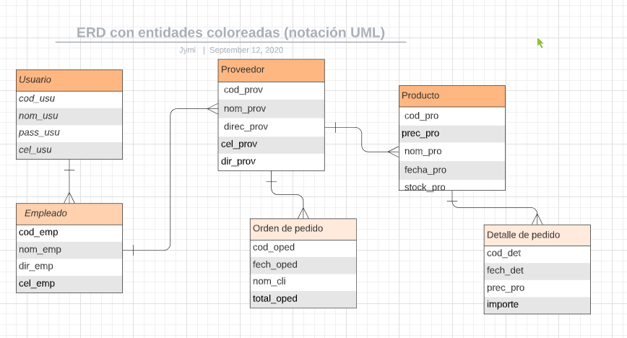

# DISEÑO DE PROTOTIPOS

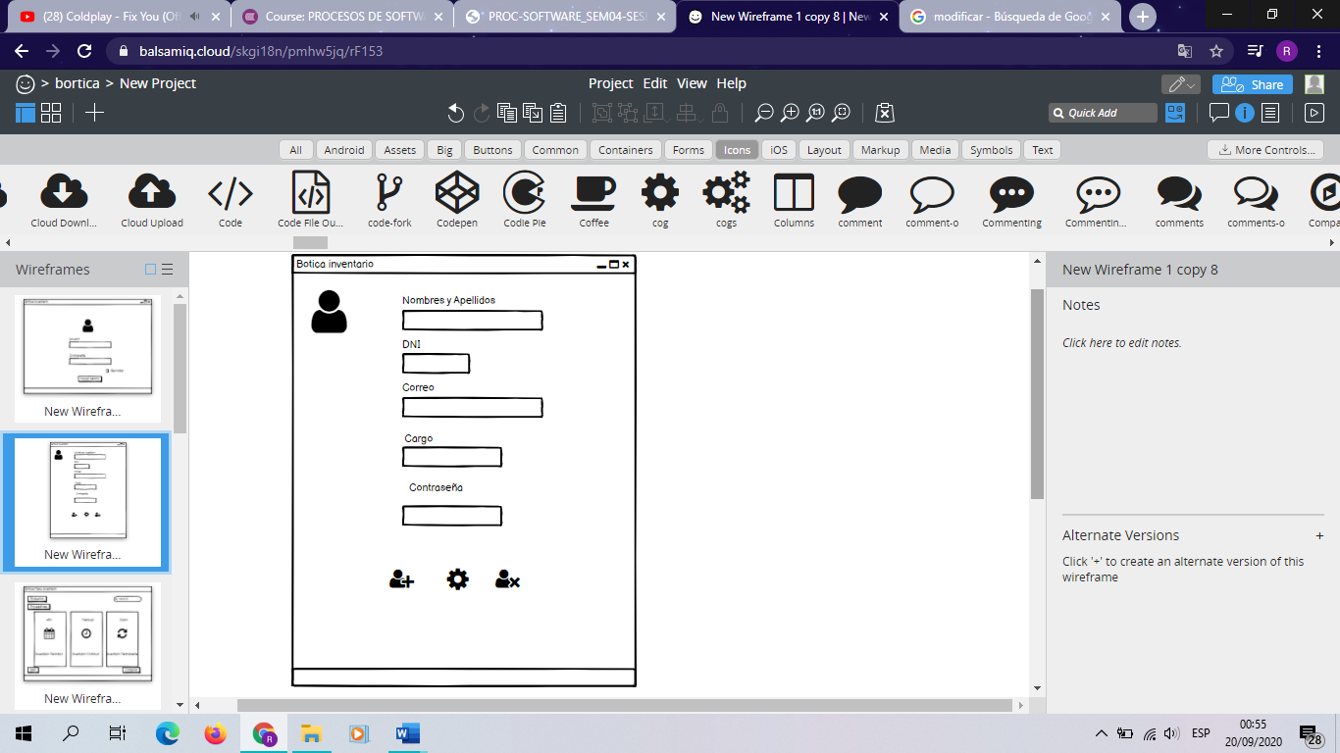

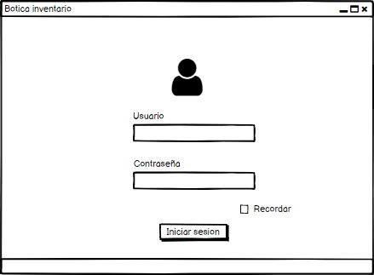

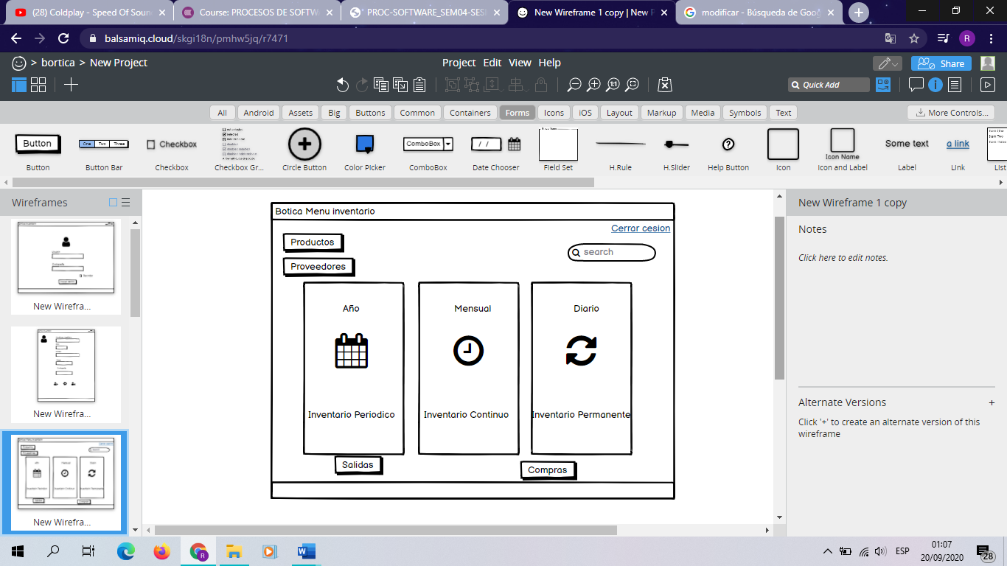

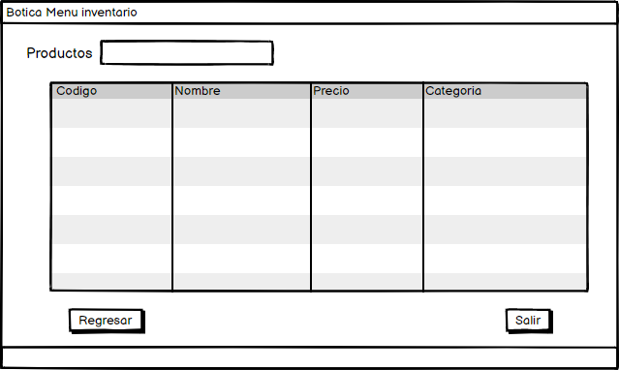

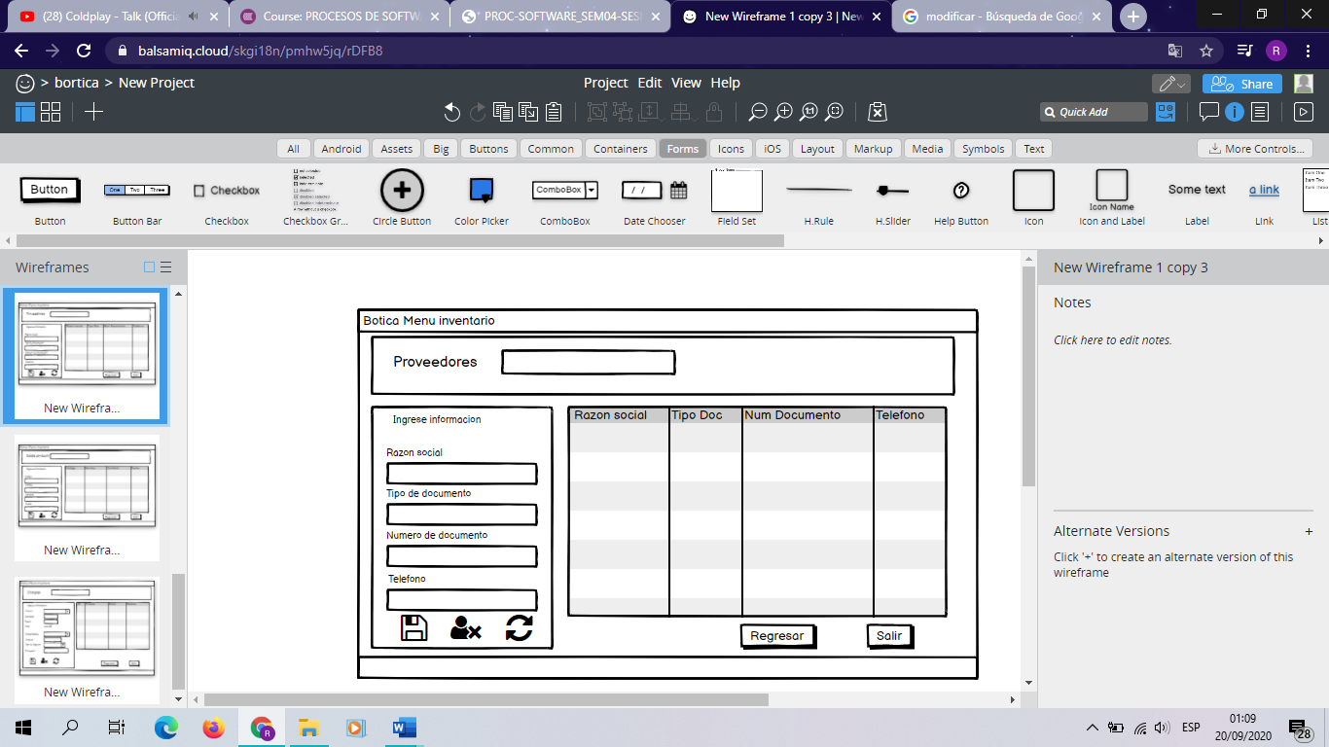

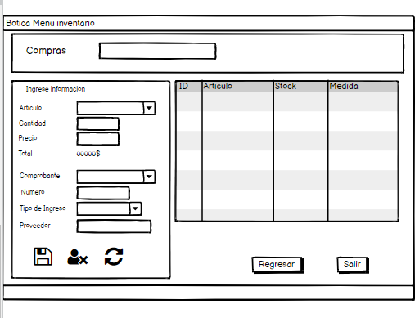

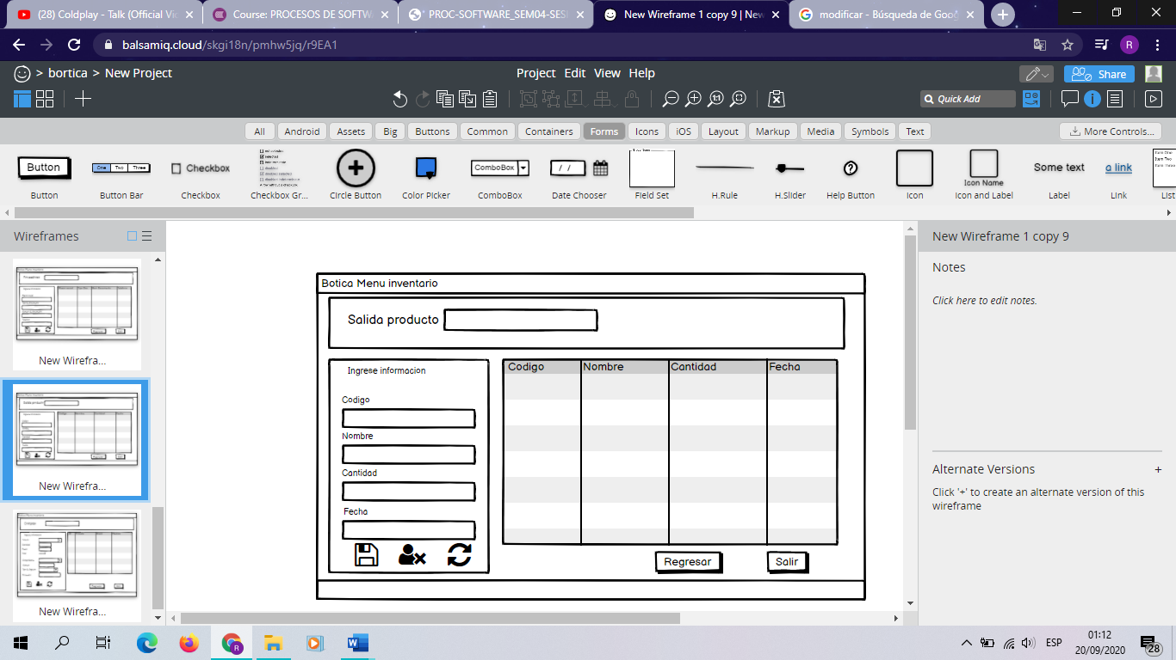

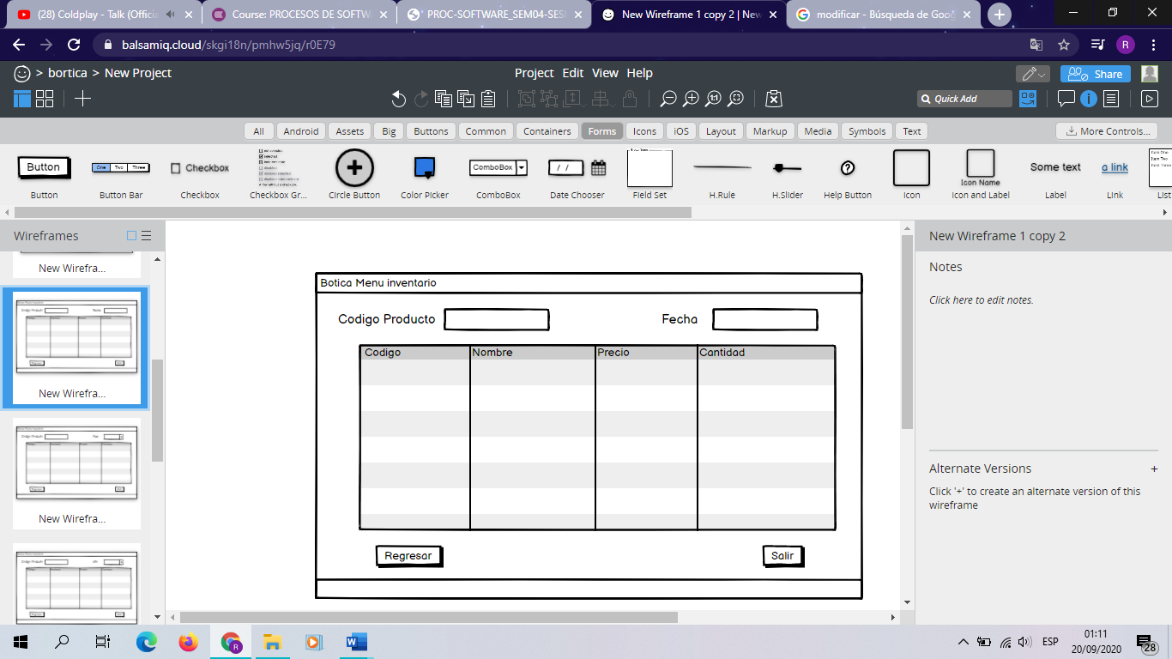

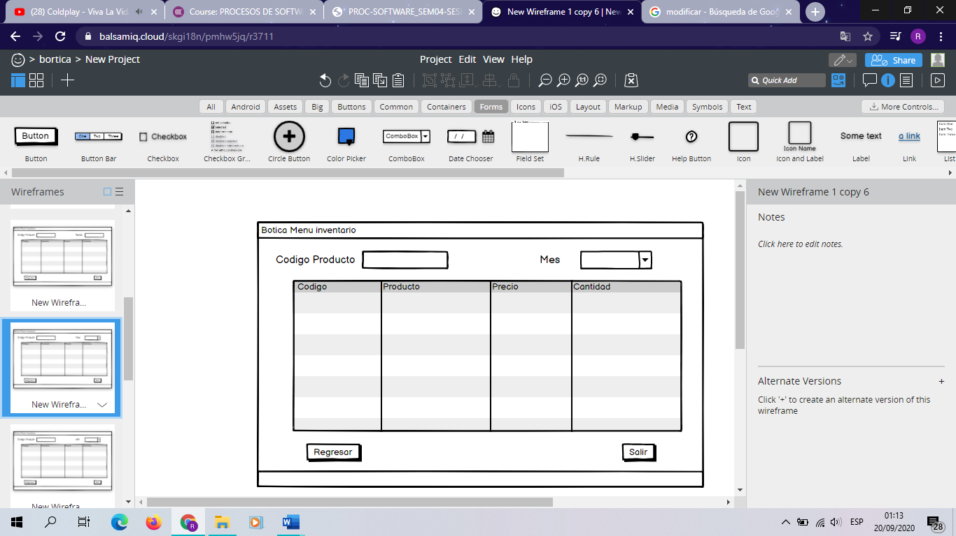

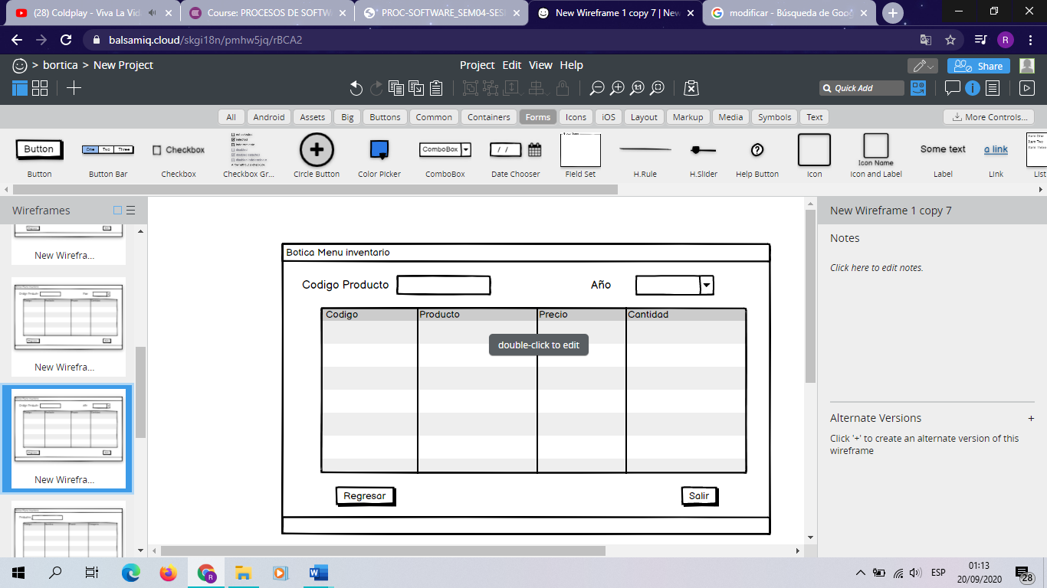

# CUADRO DE IMPLEMENTACION DE PRUEBAS POR INCREMENTO

|  |  |  |  |  |  |  |  |
| --- | --- | --- | --- | --- | --- | --- | --- |
| CASO DE USO | DATOS DE ENTRADA NORMAL | RESULTADO ESPERADO NORMAL | DATOS DE ENTRADA ANOMALO | RESULTADO ESPERADO ANOMALO | INTENTOS | | |
| 1 | 2 | 3 |
| REGISTRA USUARIO | - Correo  - nombre de usuario  -contraseña | Usuario registrado e ingresado correctamente | -Correo incorrecto  -Nombre vacío o nulo  -Contraseña errónea | Usuario no registrado  Ingrese de nuevo sus datos |  |  | x |
| MODIFICA USUARIO | -Nuevo correo  -Nuevo nombre  -Nueva contraseña | Usuario modifico sus datos correctamente | -Nuevo correo incorrectamente  -Nuevo nombre vacío o nulo | No hay modificación de datos  Ingrese los datos correctos |  |  |  |
| SELECCIONA USUARIO | -elige por nombre del usuario | Mostro los usuarios seleccionados | -Nombre incorrecto o nulo | No hay usuarios a seleccionar por favor seleccione el usuario existente |  |  |  |
| INHABILITA USUARIO | -Nombre de usuario  -elegir por usuario | Borrar o inhabilitar al usuario | Nombre erróneo o no existente | Usuarios no valido con ese nombre por favor ingrese el nombre del usuario existente |  |  |  |
| LOGIN USUARIO | -Nombre usuario  -Contraseña  -seleccionar inicio de sesión | Usuario conforme Mostrar el menú de inventario | -Usuario incorrecto  -Contraseña incorrecta | No hay acceso al menú de inventario por favor coloque datos correctos |  |  |  |
| REGISTRAR PRODUCTO | -Código producto  -Nombre del producto  -Precio  -Cantidad | Producto registrado correctamente | Datos de productos erróneos o nulos | Producto no registrado por favor vuelva a ingresar los datos |  |  |  |
| MODIFICA PRODUCTO | -Código producto  -Nuevo Nombre del producto  -Nuevo Precio  -Nuevo Cantidad | Producto modificado correctamente | -Código incorrecto  -Nombre del producto vacío o nulo  -precio vacío o nulo  -Cantidad vacía o nula | Producto no actualizado por favor vuelva ingrese datos |  |  |  |
| SELECCIONA PRODUCTO | -Elige por código producto | Selección de producto mostrados | Código erróneo o nulo | Productos no seleccionados vuelva a intentarlo |  |  |  |
| INHABILITA PRODUCTO | -Código del producto  -Elegir por usuario | Inhabilitación de las operaciones | Código erróneo o nulo  Usuario incorrecto | Producto no eliminado vuelva a ingresar el código |  |  |  |
| REGISTRA PROVEEDOR | -Razón social  -Tipo de documento  -Número de documento  -Teléfono | Registro correctamente | -Razón social erróneo o nulo  -Tipo de documento erróneo o nulo  -Número de documento erróneo o nulo  -Teléfono erróneo o nulo | Proveedor no registrado Ingrese de nuevo sus datos |  |  |  |
| MODIFICA PROVEEDOR | -Número de documento  -Nuevo razón social  -Nuevo tipo de documento  -Teléfono | Proveedor actualizado o modificado correctamente | -Número de documento erróneo o nulo  -Nuevo razón social erróneo o nulo  -Nuevo tipo de documento erróneo o nulo  -Teléfono erróneo o nulo | Proveedor no actualizado pro favor ingrese de nuevo los datos |  |  |  |
| SELECCIONA PROVEEDOR | -Elige por Número de documento | Mostrar proveedores seleccionados | -Numero de documento incorrecto o nulo | Proveedor no seleccionado vuelva a intentarlo |  |  |  |
| INHABILITA PROVEEDOR | -Número de documento | Inhabilitar operaciones del proveedor | -Número de documento incorrecto o nulo | Proveedor no eliminado vuelva a ingresar el código |  |  |  |
| REGISTRA COMPRA | -Articulo  -Cantidad  -Precio  -Comprobante  -Número compra  -Tipo de ingreso  -Proveedor | Compra registrada correctamente | -Articulo incorrecto o nulo  -Cantidad vacío o nulo  -Precio vacío o nulo  -Comprobante incorrecto o nulo  -Número compra incorrecta o nula  -Tipo de ingreso vacío o nulo  -Proveedor incorrecto o nulo | Compra no registrada por favor vuelva a ingresar los datos |  |  |  |
| MODIFICA COMPRA | -Número compra  -Nuevo Articulo  -Nuevo Cantidad  -Nuevo Precio  -Nuevo Comprobante  -Nuevo Tipo de ingreso  -Nuevo Proveedor | Compra actualizada o modificada correctamente | -Numero de compra incorrecta o nula  -Articulo incorrecto  -Cantidad vacía o nula  -Precio vacío o nulo  -Comprobante incorrecto o nulo  -Tipo de ingreso vacío o nulo  -Proveedor incorrecto o nulo | Compra no actualizada por favor vuelva ingrese datos |  |  |  |
| SELECCIONA COMPRA | -Número compra | Mostrar compra seleccionada | -Numero de compra incorrecta o nula | Compra no seleccionada vuelva a intentarlo |  |  |  |
| INHABILITA COMPRA | -Número compra  -elige compra | Inhabilitar operaciones de la compra | -Número de compra incorrecta o nula | Compara no eliminada vuelva a ingresar el código |  |  |  |
| MOSTRAR INVENTARIO POR DIA | -Seleccionar inventario por día | Mostrar el inventario por día | -Dia incorrecto | No hay inventario por día a mostrar seleccione nuevo día |  |  |  |
| MOSTRAR INVENTARIO POR MES | -Seleccionar inventario por mes | Mostrar el inventario por mes | -Mes incorrecto | No hay inventario por día a mostrar seleccione nuevo mes |  |  |  |
| MOSTRAR INVENTARIO POR AÑO | -Seleccionar inventario por Año | Mostrar el inventario por año | -Año incorrecto | No hay inventario por día a mostrar seleccione nuevo año |  |  |  |
| REGISTRAR SALIDA DEL PRODUCTO | -Código del producto  -Nombre  -Cantidad  -Fecha | Salida del producto registrado correctamente | -Código del producto incorrecto o nulo  -Nombre incorrecto o nulo  -cantidad vacía o nula  -Fecha vacía o nula | Salida del producto no registrada por favor vuelva a ingresar los datos |  |  |  |
| MODIFICA SALIDA DEL PRODUCTO | -código  -Nueva fecha  -Nuevo nombre  -Nueva cantidad  -Nueva fecha | Salida del producto actualizado o modificado correctamente | -Código del producto incorrecto o nulo  -Nombre incorrecto o nulo  -cantidad vacía o nula  -Fecha vacía o nula | Salida del producto no actualizada por favor vuelva ingrese datos |  |  |  |
| SELECCIONA SALIDA DEL PRODUCTO | -elige por el código del producto | Mostrar salida del producto seleccionado | -Código del producto erróneo o nulo | Salida del producto no seleccionada vuelva a intentarlo |  |  |  |
| INHABILITA SALIDA DEL PRODUCTO | -Código Producto  -Elige salida del producto por nombre | Inhabilitar operaciones de una salida del producto | -Código del producto erróneo o nulo  -Nombre incorrecto | Salida del producto no eliminada vuelva a ingresar el código |  |  |  |

# GITHUB

